**ΠΟΛΛΑΠΛΑΣΙΑΣΜΟΣ (1)**

**Κάνουμε πολλαπλασιασμό όταν βλέπουμε κάτι (έναν αριθμό, ένα αντικείμενο κλπ) να επαναλαμβάνεται πολλές φορές.**

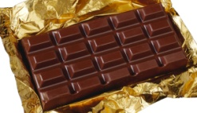

*Παράδειγμα*: **μια σοκολάτα** κάνει **2 ευρώ**



**Οι 3**  **πόσο?**

**2** ευρώ **2** ευρώ **2** ευρώ

Πώς θα το λύσω?

Με **πρόσθεση**: 2 + 2 + 2 = 6

Πιο γρήγορα όμως θα το λύσω **με πολλαπλασιασμό**:

**Πόσες φορές βλέπω τη σοκολάτα? Πόσο κοστίζει η σοκολάτα?**

3 φορές **(3 χ) 2 ευρώ**

**Άρα γράφω : 3 χ 2 = 6 (3 φορές το 2 κάνει 6)**

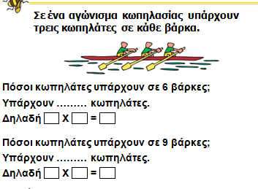**ΑΣΚΗΣΕΙΣ**

**___________________________________________________________**

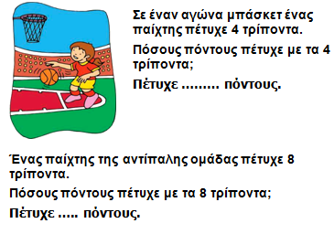

**1ος παίκτης 2ος παίκτης**

**_____ χ ______ = _____ _____ χ _____=______**

**Λύνω από την προπαίδεια του 3 και του 4**

**3χ3= 4χ4= 9χ3=**

**5χ4= 6χ3= 4χ3=**

**7χ4= 7χ3= 2χ4=**

**5χ3= 6χ4= 8χ3=**

**2χ3= 9χ4= 0χ3=**

**1χ3= 10χ3= 10χ4=**

**3χ4= 1χ4= 8χ4=**

**___________________________________________________________**

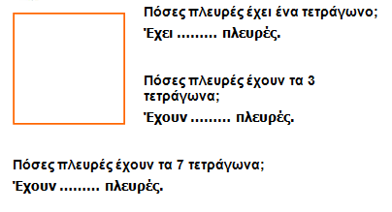

**1 x ____ = ____ ____x____= _____ ____x____=____**

**Λύνω από την προπαίδεια του 6 και του 7**

**(τις απαγγέλλω πολλές φορές)**

**8x6= 8x7= 3x6= 3x7=**

**2x7= 2x6= 4x7= 4x6=**

**1x6= 1x7= 5x7= 5x6=**

**6x6= 7x7= 6x7= 7x6=**

**10x6= 9x7= 9x6= 10x7=**

**0x6= 0x7=**

**___________________________________________________________**

**Ανεβαίνω τρία – τρία**

0

**0**

**Ανεβαίνω τέσσερα – τέσσερα**

**Ανεβαίνω πέντε –πέντε**

0

**Ανεβαίνω έξι – έξι**

0